МЕТОДИЧЕСКИЕ РЕКОМЕНДАЦИИ
ПЕДАГОГАМ ДОПОЛНИТЕЛЬНОГО ОБРАЗОВАНИЯ
«ИГРЫ НА ЗАНЯТИЯХ ХУДОЖЕСТВЕННОЙ НАПРАВЛЕННОСТИ»

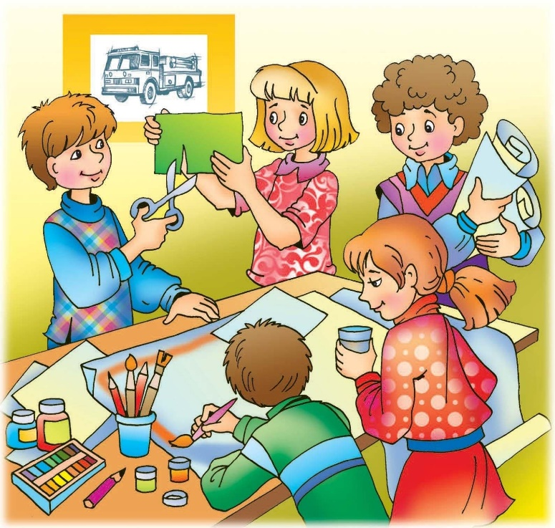

Подготовила методист МАУ ДО ДЮЦ «Поиск»
Трушина Наталья Евгеньевна

г. Хабаровск
2024

Игры на занятиях художественной направленности
Создание сплоченного коллектива в объединении, его развитие и
совершенствование являются одним из важнейших задач деятельности
педагога на протяжении всех лет его работы с данным составом учащихся.
Из всего многообразия задач, решаемых педагогом группы объединения,
можно выбрать наиболее долговременные, являющиеся стержневым в деле
организации и сплочения коллектива группы.
Понятие "игровые технологии" включает достаточно обширную группу методов и приёмов организации педагогического процесса в форме различных игр.
Во-первых, воспитание сознательной дисциплины и культуры поведения
учащихся.
Во-вторых, организация творческой деятельности учащихся. Понятие
коллектива А.С. Макаренко выделял следующие признаки и другие очень
важные особенности коллективизма: сплоченность, взаимопонимание,
защищенность.
"Игра – эффективное средство формирования и сплочения коллектива"
Игра – самостоятельная форма деятельности людей, имитирующих те или
иные практические ситуации, одно из средств активизации учебного
процесса.
Игровые технологии обладают чётко поставленной целью обучения и соответствующим ей педагогическим результатом, которые могут быть обоснованы, выделены в явном виде и характеризуются учебно - познавательной направленностью.
Игровая форма создаётся на занятиях при помощи игровых приёмов и ситуаций, которые выступают как средство побуждения, стимулирования учащихся к учебной деятельности.
Игровые методы являются одними из самых эффективных методов обучения, так как их психолого-педагогической основой является игровая деятельность, которая вносит большой вклад в психическое развитие личности. Игры оказывают сильное эмоциональное воздействие на учащихся, формируют многие умения и навыки: прежде всего коммуникативные, умение работать в группе, принимать решения, брать ответственность на себя. Они развивают организаторские способности, воспитывают чувство сопереживания, стимулируют взаимовыручку в решении трудных проблем, способствуют развитию познавательной активности на занятиях.
Игровая деятельность выполняет такие функции:
- развлекательную (это основная функция игры - развлечь, доставить
удовольствие, воодушевить, пробудить интерес);
коммуникативную: усвоение диалектики общения;
- самореализации в игре как полигоне человеческой практики;
- игротерапевтическую: преодоление различных трудностей,
возникающих в других видах жизнедеятельности;
- диагностическую: выявление отклонений от нормативного поведения, самопознание в процессе игры;
- функцию коррекции: внесение позитивных изменений в структуру личностных показателей;
В объединениях художественной направленности неотъемлемой частью проведения занятия являются игровые технологии. Игры подбираются по теме занятия.
К таким играм относятся:
Игра на командообразование
Детям раздается пазлы, где скрывается две картины. Каждый участник подходит и выбирает один пазл, затем складывают все вместе. В итоге должен получиться две картины, то есть две команда. 1 картина-1 команда (пейзаж), 2 картина-2 команда (натюрморт). В конце должны рассказать, что за картина у них получилась, чья и жанр.
Игра "Автопортрет"
Детям дается задание нарисовать себя в необычной форме: вместо глаз изобразить то, чем нравится любоваться, вместо рта — любимую пищу, вместо волос — то, о чем любит думать, мечтать, вместо ушей то, что любят слушать или слышать и т.д. После выполнения задания можно устроить выставку картин.
Упражнение "Театр-экспромт"
Педагог по жребию распределяет роли, громко и выразительно читает текст, а герои —- воплощают образ.
Еще одним вариантом игр на сплочение детей является "Смешной рисунок", где участникам по очереди дается нарисовать животное с закрытыми глазами.
Игра "Фантазёры"
Взрослый предлагает первому игроку задумать какой-нибудь предмет и сделать только один элемент из предложенных материалов. Второй игрок говорит, что это может быть, и добавляет свой элемент. Следующий должен придумать что-то другое и добавить элемент в соответствии со своим замыслом. Так продолжается до тех пор, пока кто-нибудь из играющих уже не сможет изменить поделку по-своему. Выигрывает ребёнок, который внёс последнее изменение.
Игра "Необыкновенный полет"
Педагог. Представьте себе, что в группе есть ковер-самолет. Он унесет тебя туда, куда ты захочешь. Куда бы ты хотел слетать? Зачем? Дети отвечают.
Игра-мозайка "Основные пропорции головы"
Собрать мозаику так, чтобы части головы человека были наиболее гармоничны по отношению друг к другу.
Игра "Поиск сходства"
Каждая команда должна написать на листе черты сходства (первая команда) и черты различия (вторая команда) в своей группе. Выигрывает та команда, которая больше напишет сходств или различий за определенное время. Учитывается количество названных сходств и их качество.
Игра "Комплименты"
Предложите детям сесть в круг лицом и взяться за руки. Каждый ребенок должен сказать что-то доброе и приятное своему соседу, сидящему рядом. Тот, кому предназначена похвала, говорит: "Спасибо, мне очень приятно". И дальше он говорит комплимент следующему ребенку. Когда малыш затрудняется что-то сказать, взрослый должен ему помочь найти нужные слова.
Игра "Пирамида любви"
Вспомните вместе с детьми о том, что все мы что-то любим. У кого-то это семья, у кого-то кукла, а некоторым просто нравится мороженое. Предложите детям построить пирамиду любви. Взрослый начинает ее строить, называя то, что он любит и кладет руку в центр. Затем каждый из детей называет то, что ему нравится или вызывает симпатию и кладет свою руку сверху. Таким образом, получилась целая пирамида.
Игры оказывают сильное эмоциональное воздействие на всех детей без
исключения, формируют многие умения и навыки. Это и умение работать в
группе, и умение принимать решения, брать ответственность на себя. Они
прекрасно развивают организаторские способности, воспитывают чувство
сопереживания, стимулируют взаимовыручку в решении трудных проблем.
Таким образом, использование в учебном процессе игровых методов
позволяет решать целый комплекс педагогических задач. Применение игровых технологий в процессе обучения в сочетании с другими педагогическими технологиями повышают эффективность образования учащихся.

Список литературы:
- Асмолов А. Г Психология личности: культурно-историческое понимание развития человека. - М., 2007.
- Бухаркина М. Ю., Полат Е. С. Современные педагогические и информационные технологии в системе образования: Учебное пособие / под ред. Е. С. Полат. - М. : Изд. Центр "Академия", 2010. - 368 с.
Журнал "Начальная школа полюс до и после" № 2, 2005 год.
- Карпова Е.В. Дидактические игры в начальный период обучения. Популярное пособие "Академия развития", Ярославль, 1997г.
- Ермолаева, М. Г. Игра в образовательном процессе: Методическое пособие / М. Г. Ермолаева. — 2-е изд., доп. — СПб.: СПб АППО, 2005
- Павлова М. И. Игровые технологии в дополнительном образовании
детей // Молодой ученый. — 2014 — №5. — С. 543-546.

